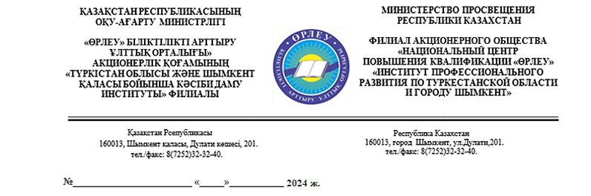**Түркістан облысы**

**білім басқармасының басшысының**

**у.м.а. Ж. Маханбетовке**

«Өрлеу» біліктілікті арттыру ұлттық орталығы» АҚ-ның Стратегиялық жоспарлау және зерттеу департаменті «Күрделі әлем үшін білім беру аспектісінде мұғалімдердің үздіксіз кәсіби дамуының жүйесін құру: парадигма, әдістеме, цифрлық құралдар» (BR21882260) ғылыми-техникалық бағдарлама аясында Қазақстанның орта білім беру (бастауыш, негізгі орта, жалпы орта) ұйымдары педагогтерінің кәсіби даму саласындағы қызығушылық пен қажеттіліктерін, оның ішінде курстан кейінгі қолдау және үздіксіз кәсіби даму үдерісінде жасанды интеллектіні қолдануды зерттеу мақсатында сауалнама жүргізуде.

Соған орай, Сіздерден орта білім беру ұйымдарының басшылары мен педагогтері арасында төменде берілген сауалнама сілтемесін таратып, сауалнама сұрақтарына белсенді жауап берулерін қамтамасыз етуде қолдау көрсетуіңізді сұраймыз:

<https://forms.office.com/r/uukiJTU525>

Сауалнаманы қазақ немесе орыс тілінде толтыруға болады. Сұрақтарға жауап беру шамамен 15 минут уақыт алады. «Өрлеу» БАҰО АҚ жиналған деректердің құпиялылығына кепілдік береді. Сауалнаманы толтыру мерзімі: 2024 жылдың 10 маусымына дейін.

**Филиал директоры Л.Искакова**

*Исп:Мариева А.О.*

*Тел.: 87014563826*